盂县乡村e镇项目
8月份工作实施进展情况汇报
8月1日，盂县乡村e镇工作人员组织县域9家农特产品企业参加市商务局组织的8月8日—10日为期三天的2024山西（长治）晋享生活电商季暨“青耘助农”网络促消费活动。目前，山西大寨饮品有限公司、山西绿野食品股份有限公司、盂县得心生态农业有限公司三家企业报名参加。本次展销活动旨在拓展县域名特优产品线上、线下销售渠道，提升线上、线下销售能力，展示我县名特优产品的品牌形象。

8月6日，太谷商务局、工信局及太谷乡村e镇负责人一行人赴盂县乡村e镇电商公共服务中心进行参观调研。先后参观了电商直播基地、大数据中心、入驻企业办公区、网络研发中心、农产品展示中心及山西佳珍粮业有限公司的产品展示区、生产车间等，盂县乡村e镇负责人刘莹全程陪同。
参观过程中，盂县乡村e镇负责人刘莹详细讲解了盂县项目的整体建设规划、中心设计理念、主导产业、本地龙头企业运营模式、农特产品及销售情况等内容。
参观结束后，双方通过探讨达成共识，表示要保持友好交流关系，通过互学互鉴，不断拓宽电商发展路径，创新发展思路，实现优势互补、互促共进，助推两地经济实现更好更快发展。
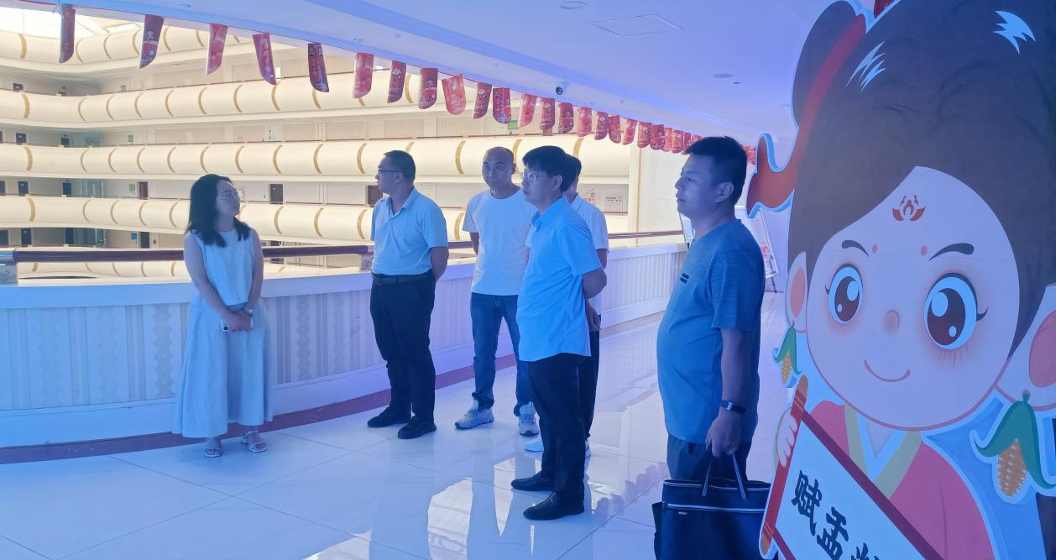
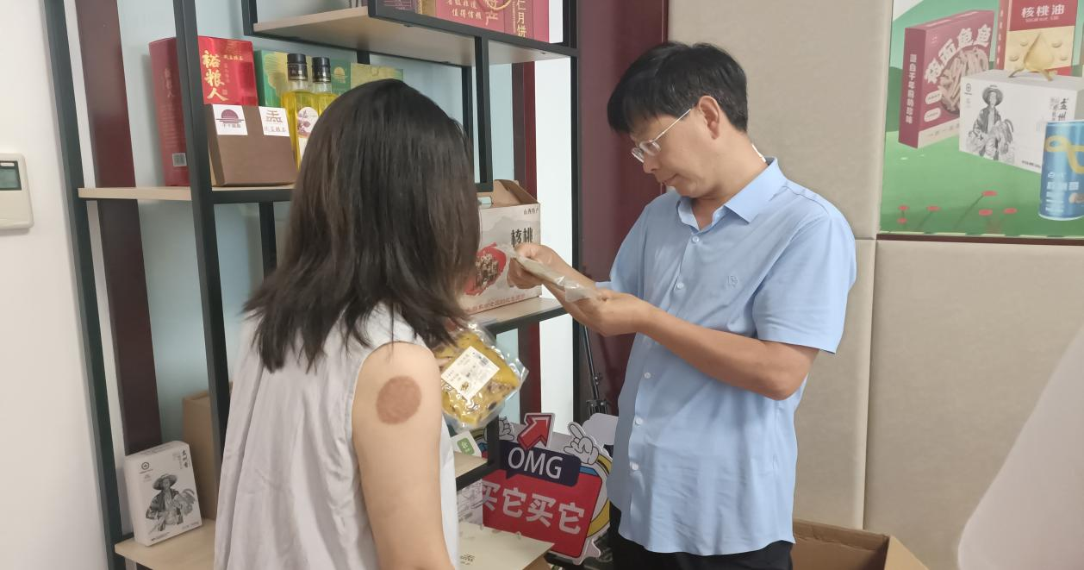
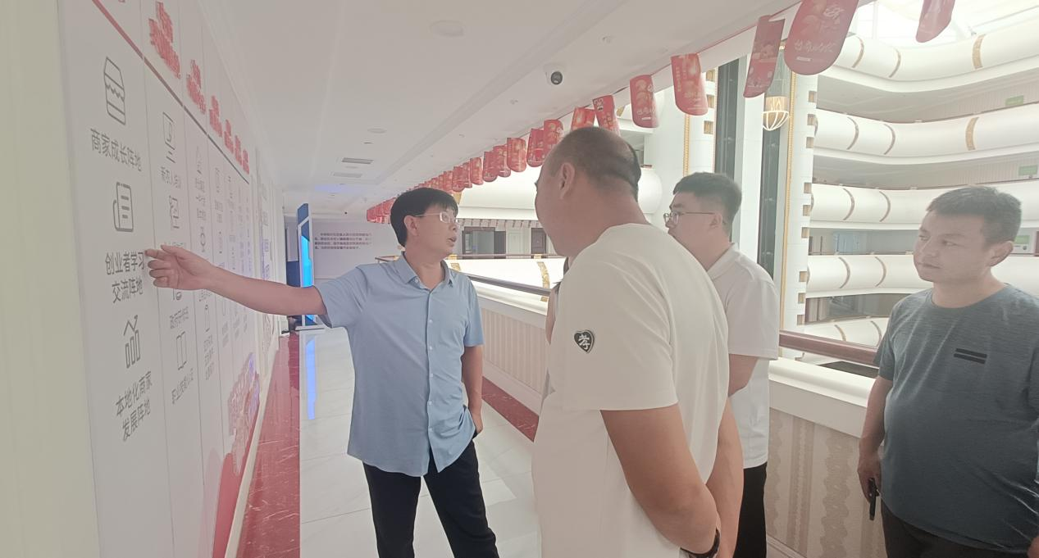
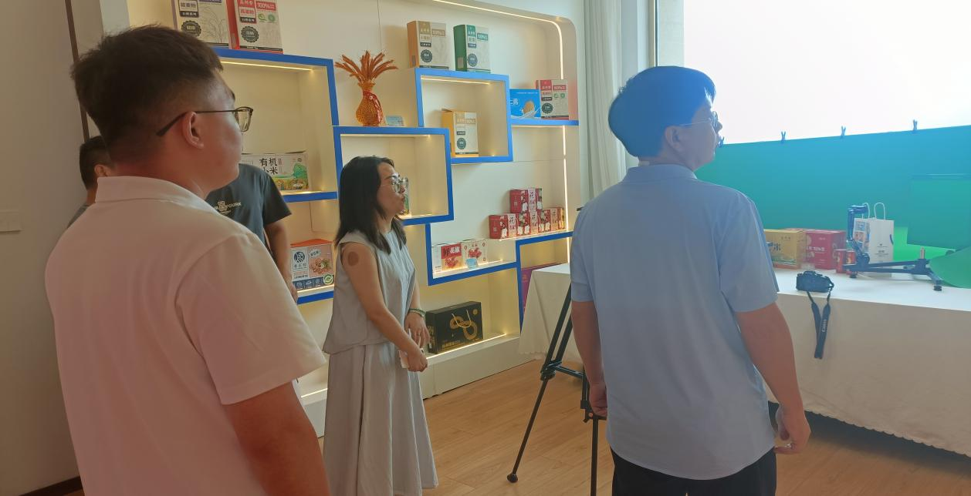
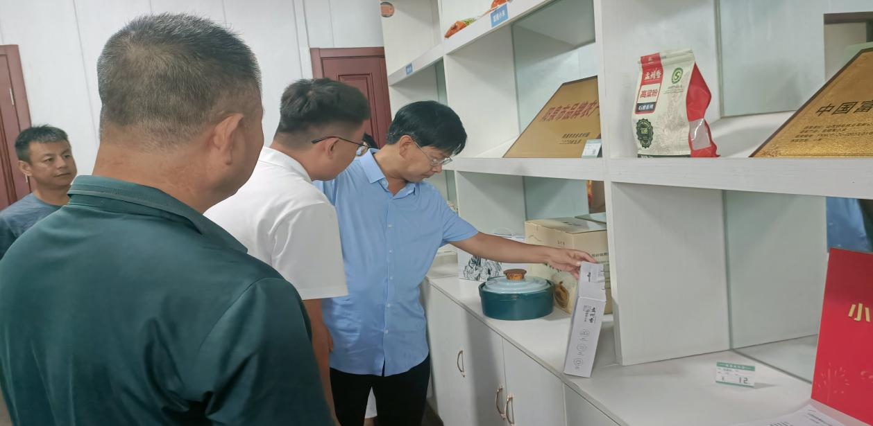
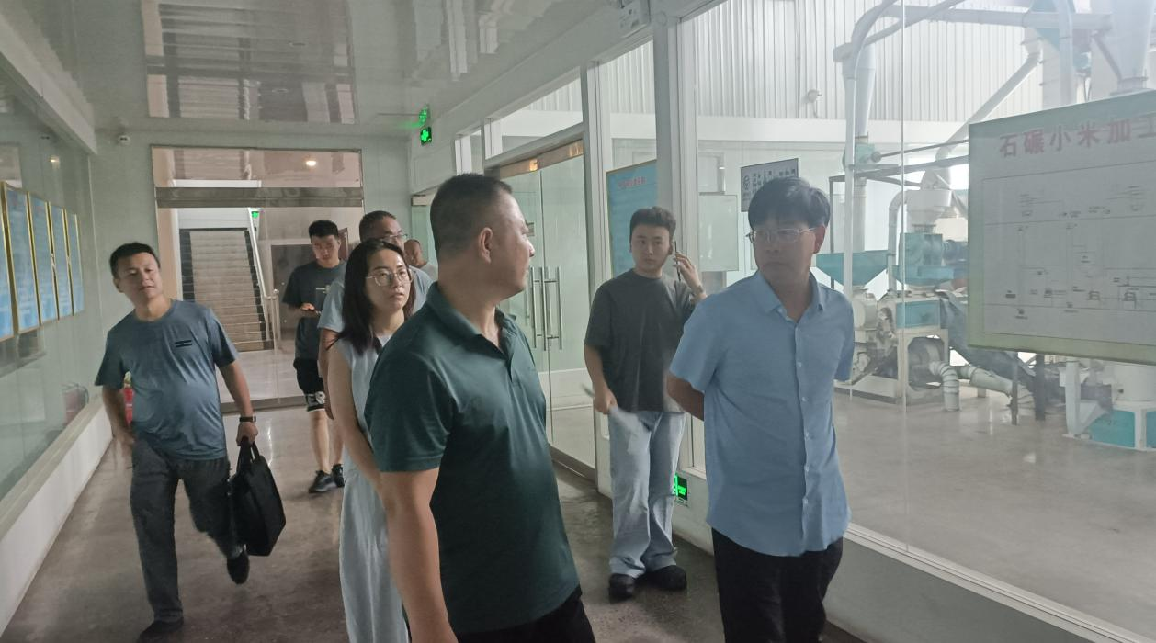
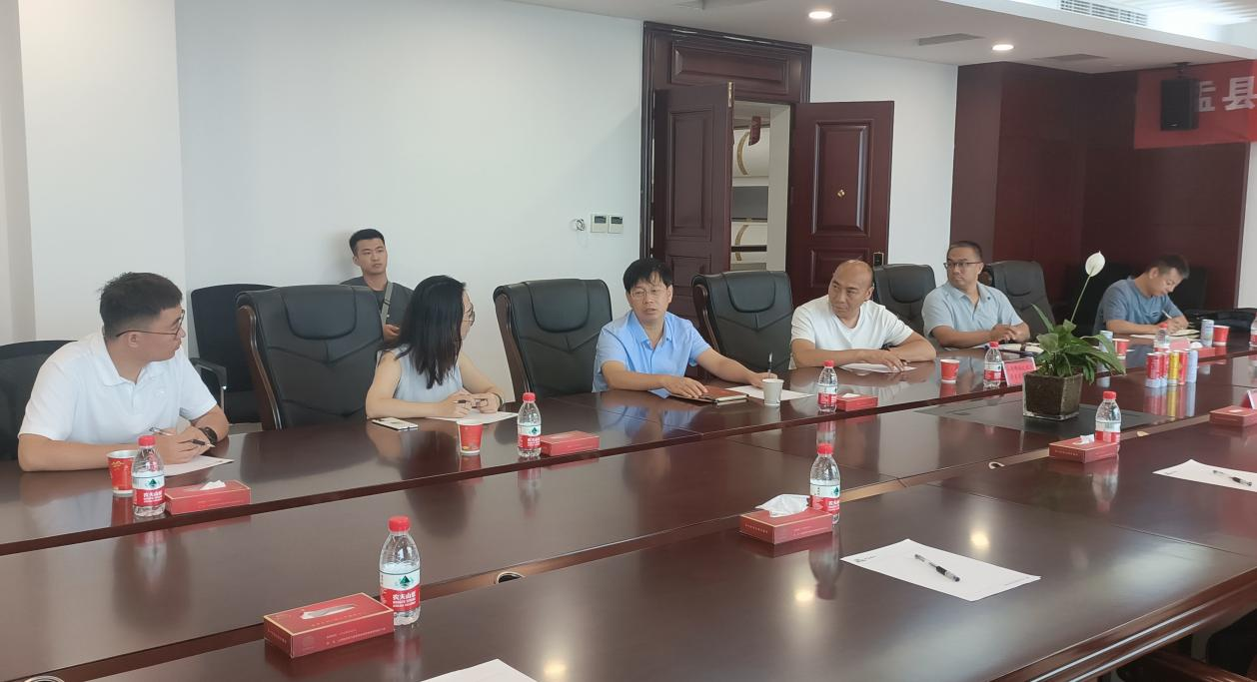
8月8日，盂县乡村e镇工作人员赴山西省盂县千千晨晨食品股份有限公司对“赋盂粮品”区域公用品牌授权使用协议进行到期续签。此举旨在让企业继续合法使用“赋盂粮品”区域公用品牌，确保双方约定的权益不受侵害。
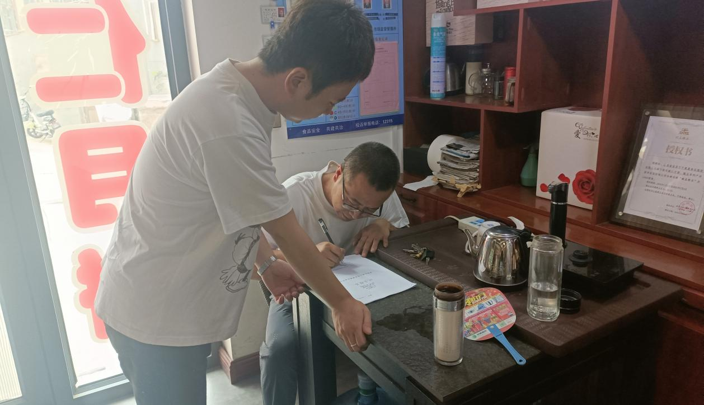
8月9日，盂县乡村e镇组织助农扶企直播带货网红及山西大寨饮品有限公司、山西省盂县千千晨晨食品股份有限公司、山西锦福元农业开发有限公司三家农特产品企业开展助农扶企直播带货活动对接会。会议上，确定直播带货场地、时间，带货产品，了解产品信息、优惠机制，对接直播流程等。此举旨在通过专场直播带货深度展示盂县农特产品企业的产品特色和制作工艺，提升县域农特产品的知名度和市场影响力，促进当地乡村经济的发展。
并于8月13日—16日，企业专场助农直播带货活动圆满成功。本次直播带货包括不同规格的元吉老醋、桃仁月饼、大寨核桃露三款农特产品。
直播现场主播及农产品企业负责人积极参与直播现场互动，在直播过程中详细介绍了产品的生产过程、品质特点以及营养价值，让粉丝更加直观地了解产品的优势和特点。通过本次直播累计销售盂县农产品0.5万余元。本次直播活动的圆满举办进一步对盂县特色产品进行宣传、推广，让盂县农特产品搭上了直播的“快车”，踏上了新零售的“高速路”，帮助更多企业、农民增收致富，助力巩固脱贫攻坚成果，为盂县农业产业发展贡献一份力量。
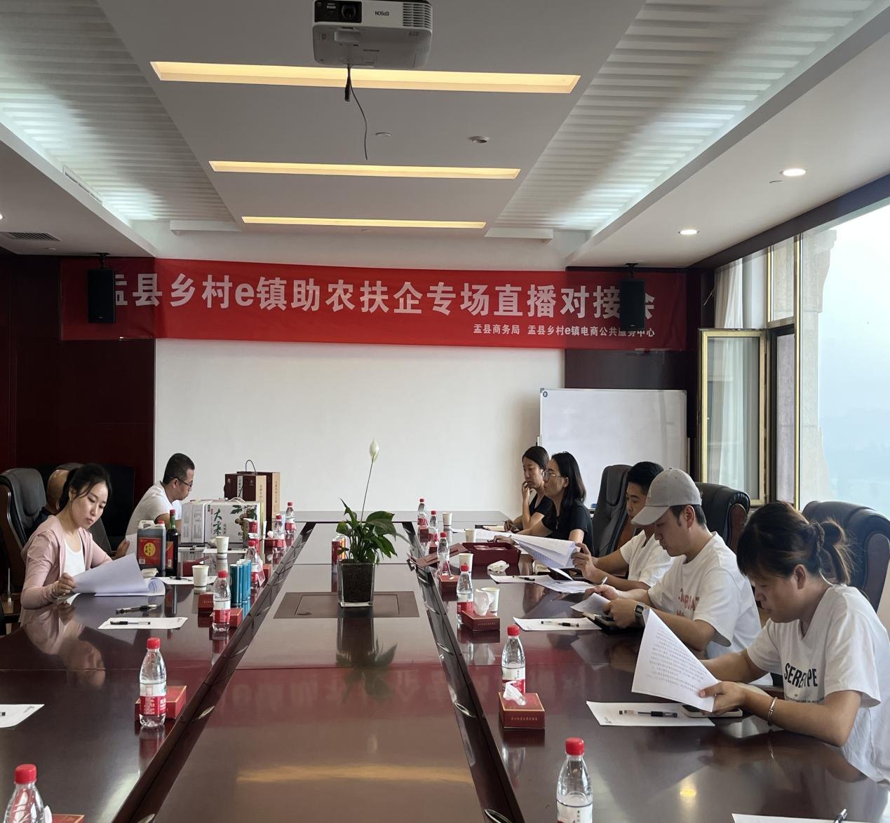

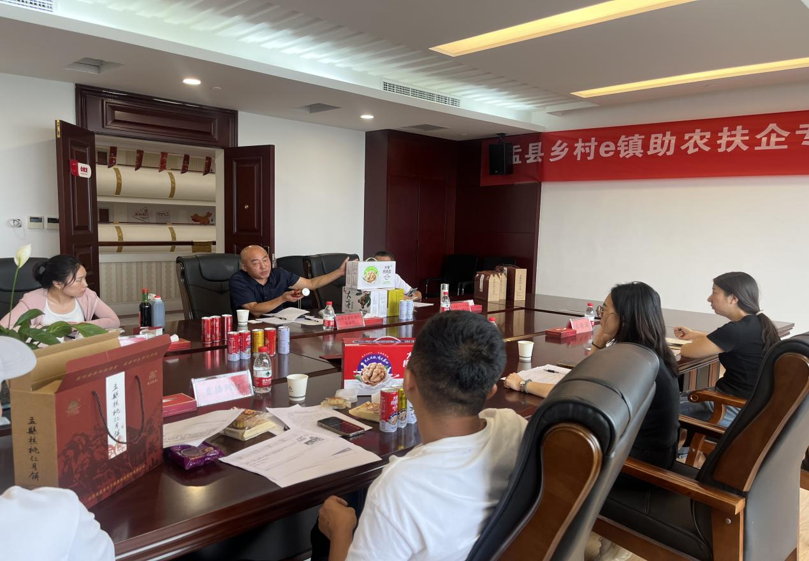
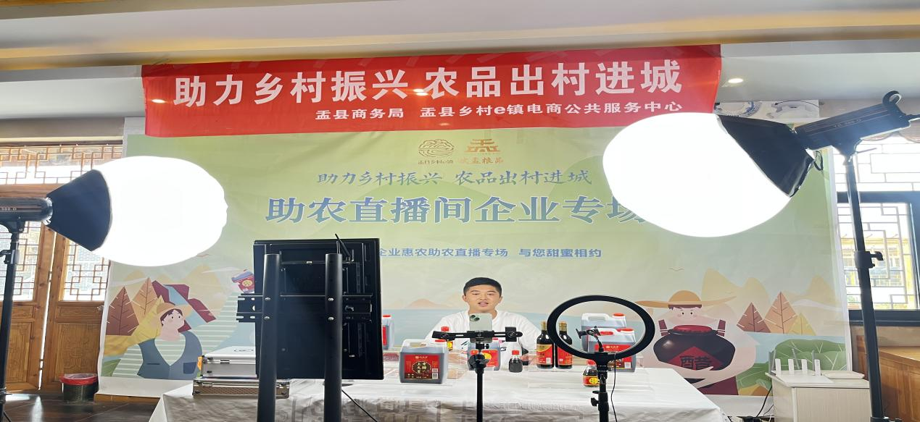
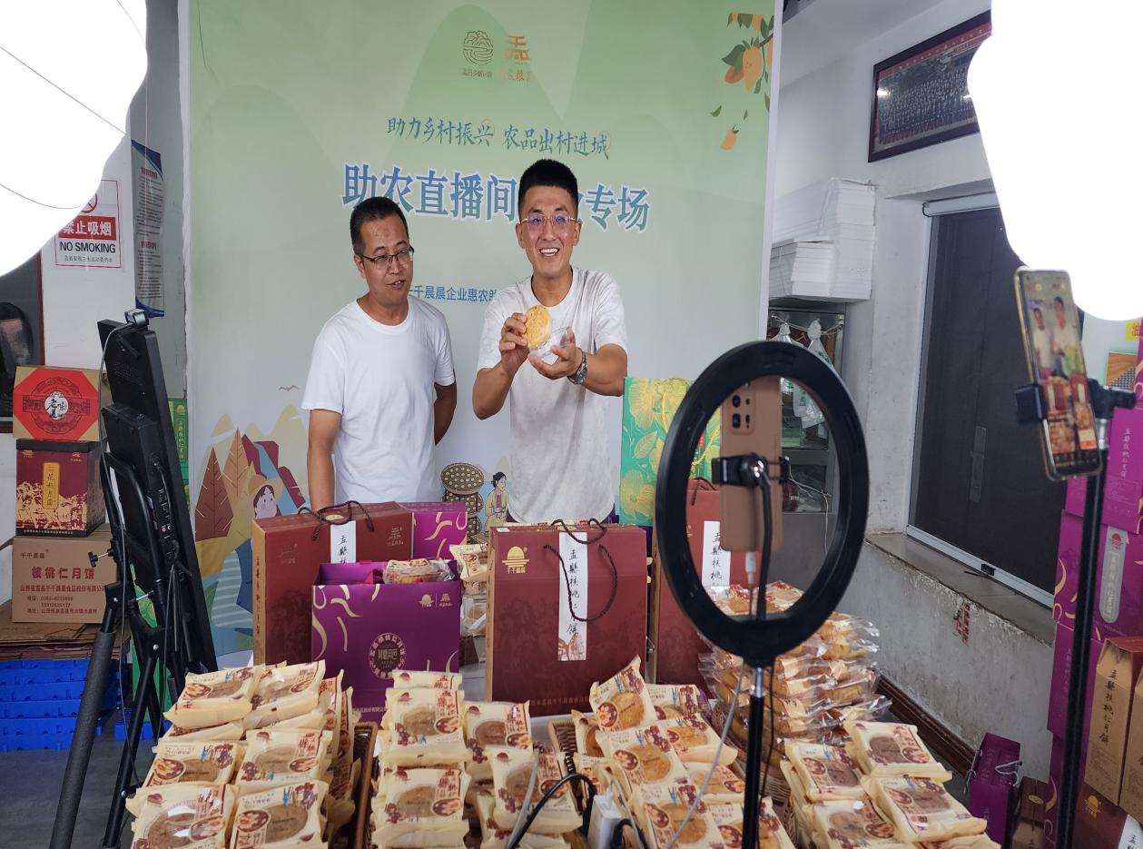
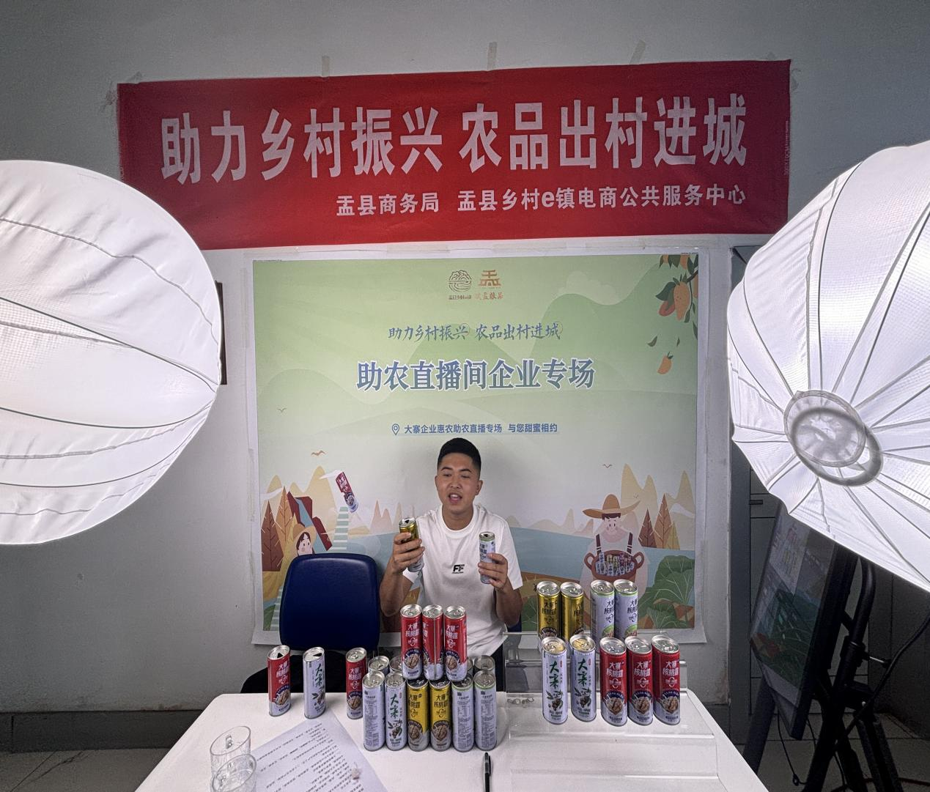
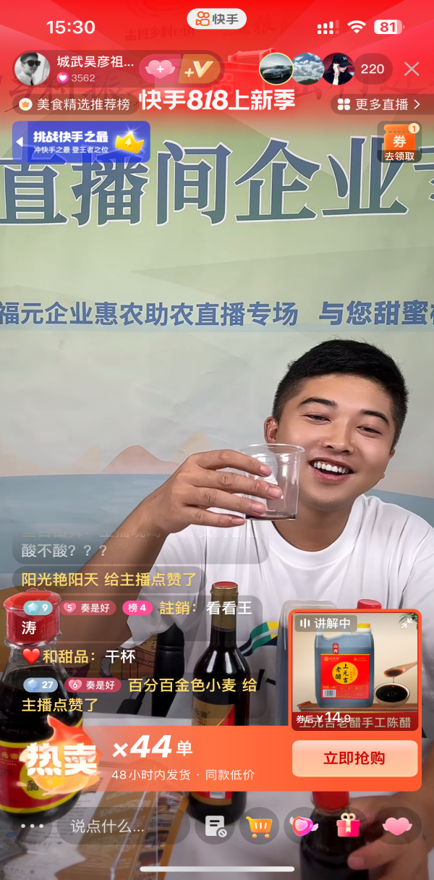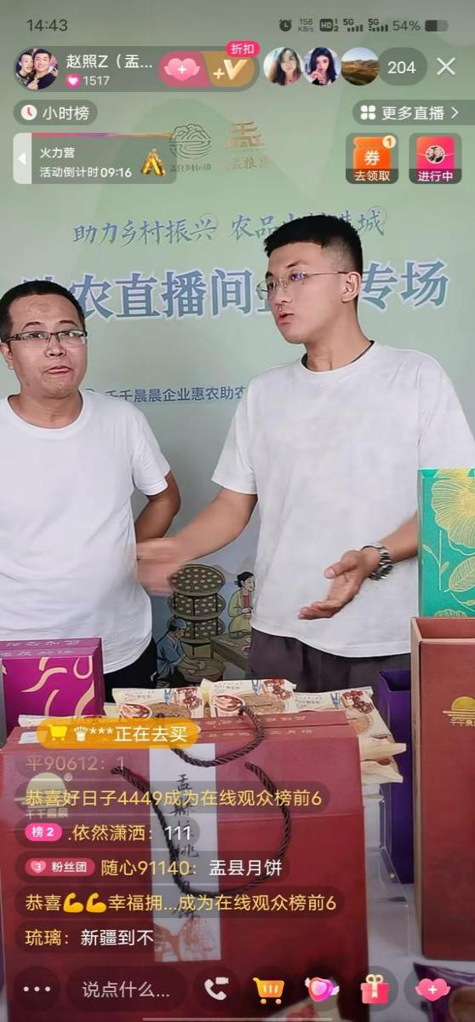
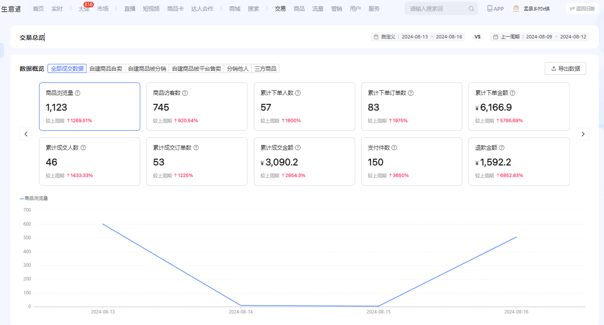
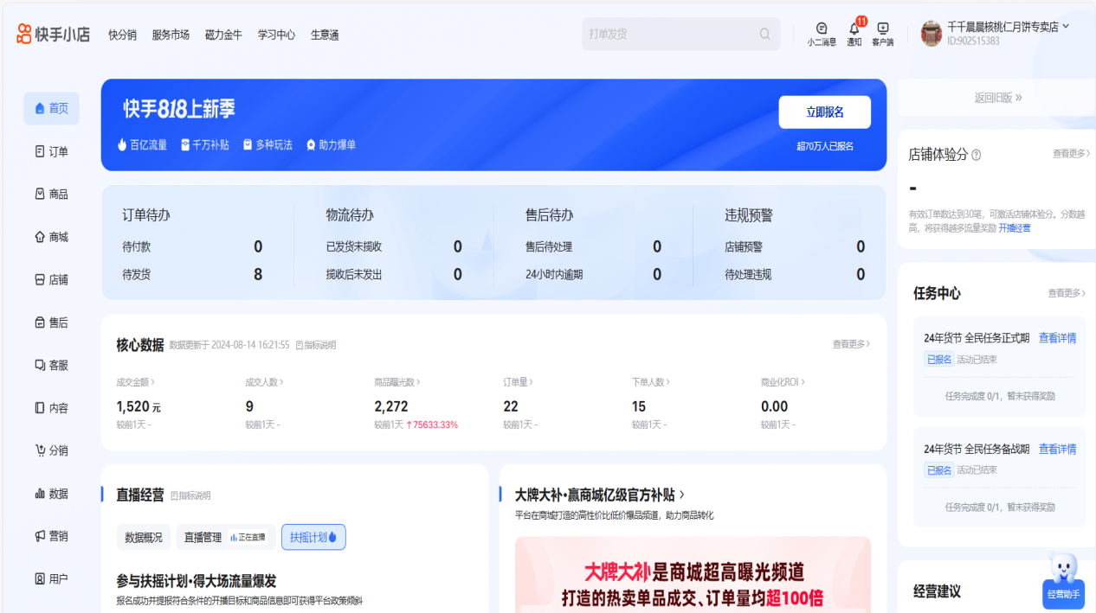
8月13日，盂县乡村e镇工作人员与山西乐村淘网络科技有限公司供应链负责人对接线下蓝海农贸乐村淘特产馆产品展销样品相关事宜，并将山西大寨饮品有限公司标准款、木糖醇款大寨核桃露样品各10箱邮寄到展销地进行宣传、推广、销售。此举旨在拓宽县域核桃露销售渠道，积极与省内的展销馆进行对接，探讨核桃露销售渠道的合作。
8月19日，阳泉市第三方审计工作人员赴盂县乡村e镇电商公共服务中心、盂县仓储物流配送中心进行调研，盂县乡村e镇负责人全程陪同。项目负责人详细介绍了盂县乡村e镇公共服务中心运营模式、网红培育数量及培育形式、农特产品销售数据及目前存在的困惑等；盂县仓储物流配送中心负责人对物流硬件设施、上下行数据、运营现状等做了详细汇报。
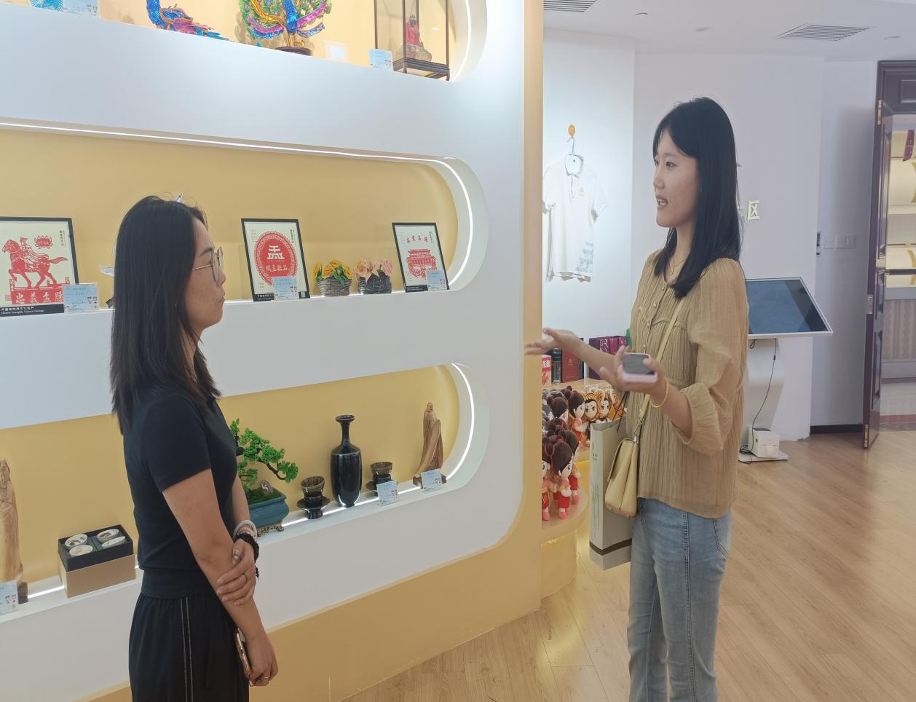
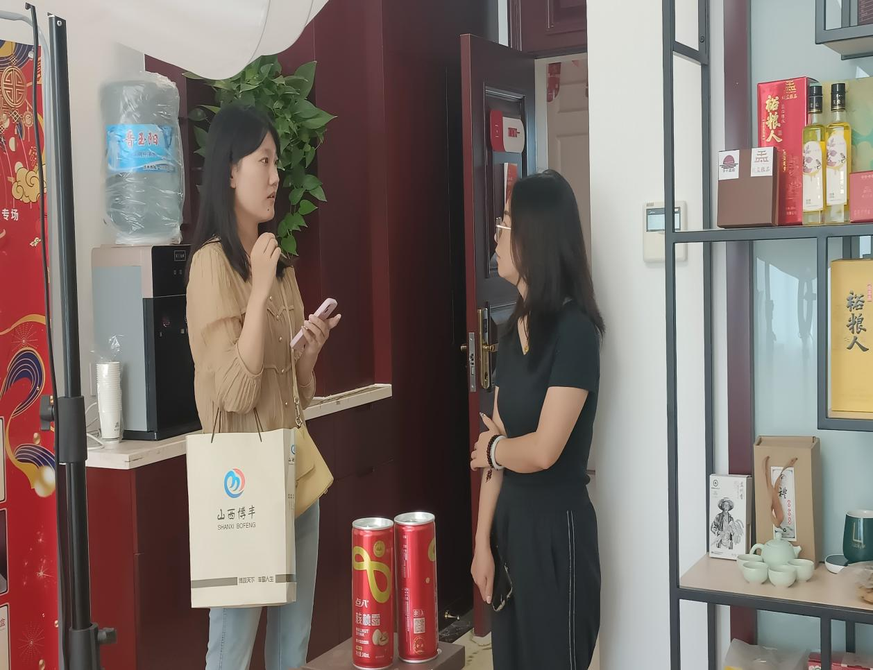

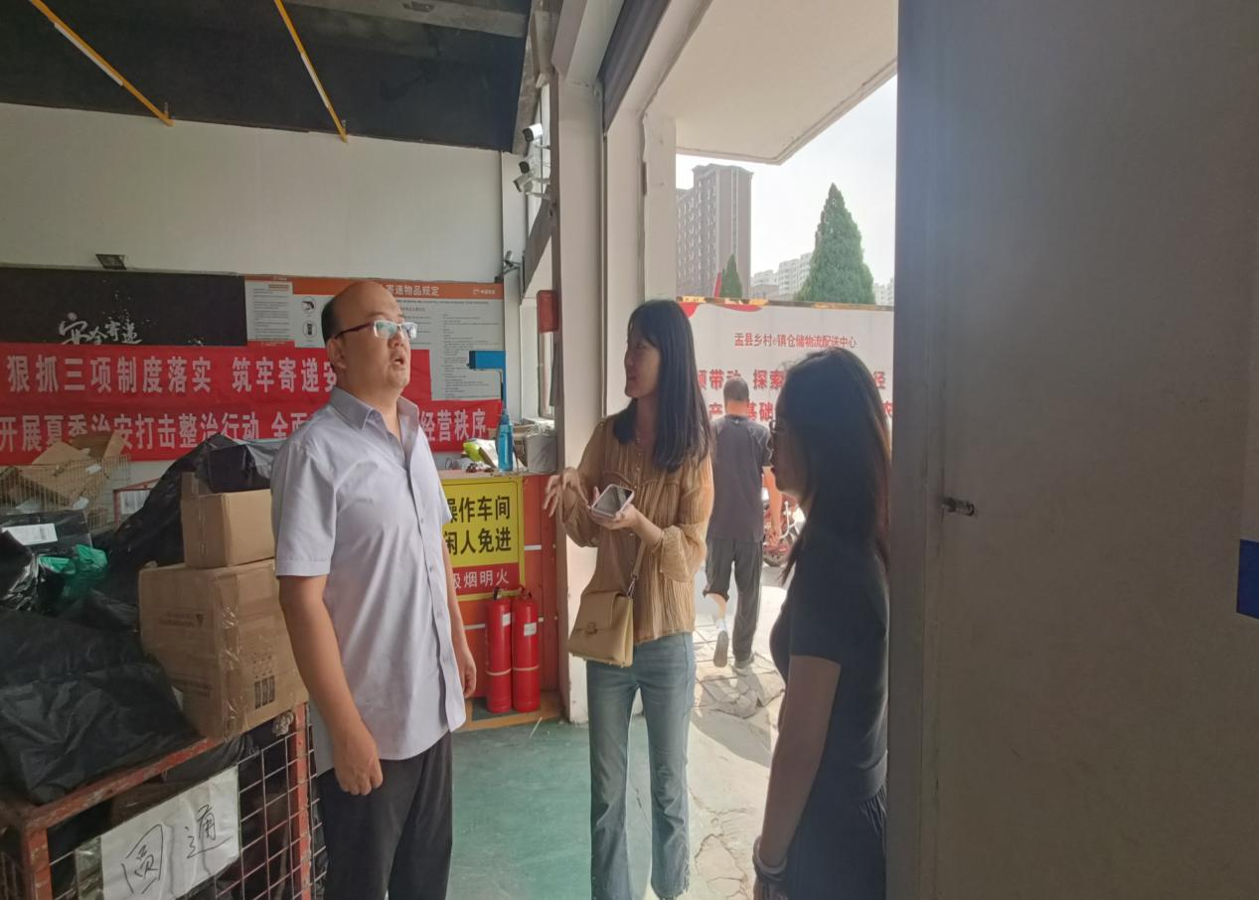
盂县仓储物流配送中心宣传版面长期在外经受风吹日晒，受到褪色和破损，为进一步营造良好的宣传氛围，8月29日，盂县乡村e镇联合广告公司完成了盂县仓储物流配送中心34个广告版面的更换。此举旨在通过精美的广告版面提升仓储物流配送中心形象、加大其宣传效果。
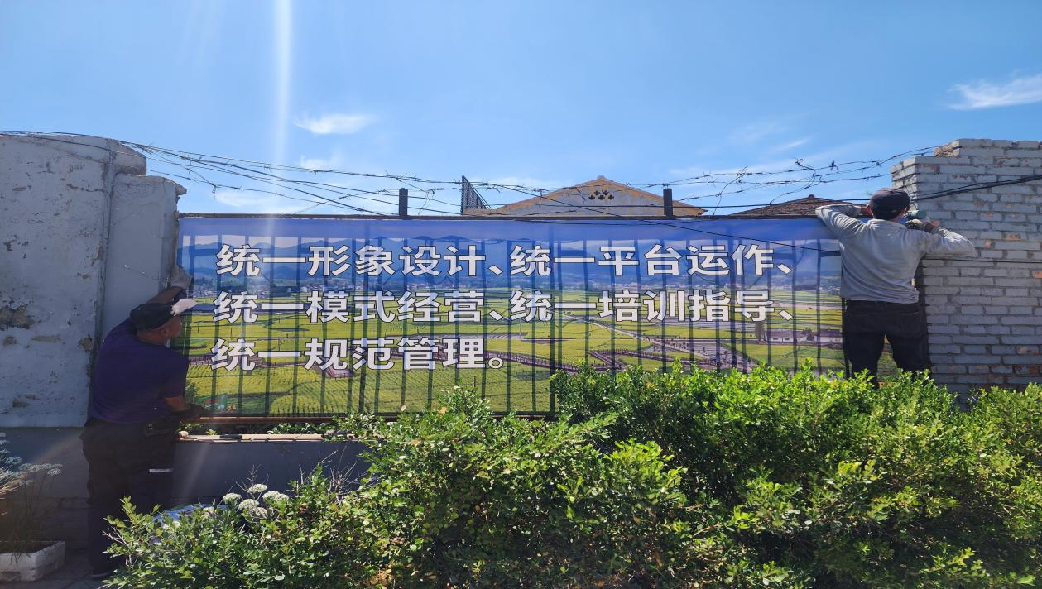
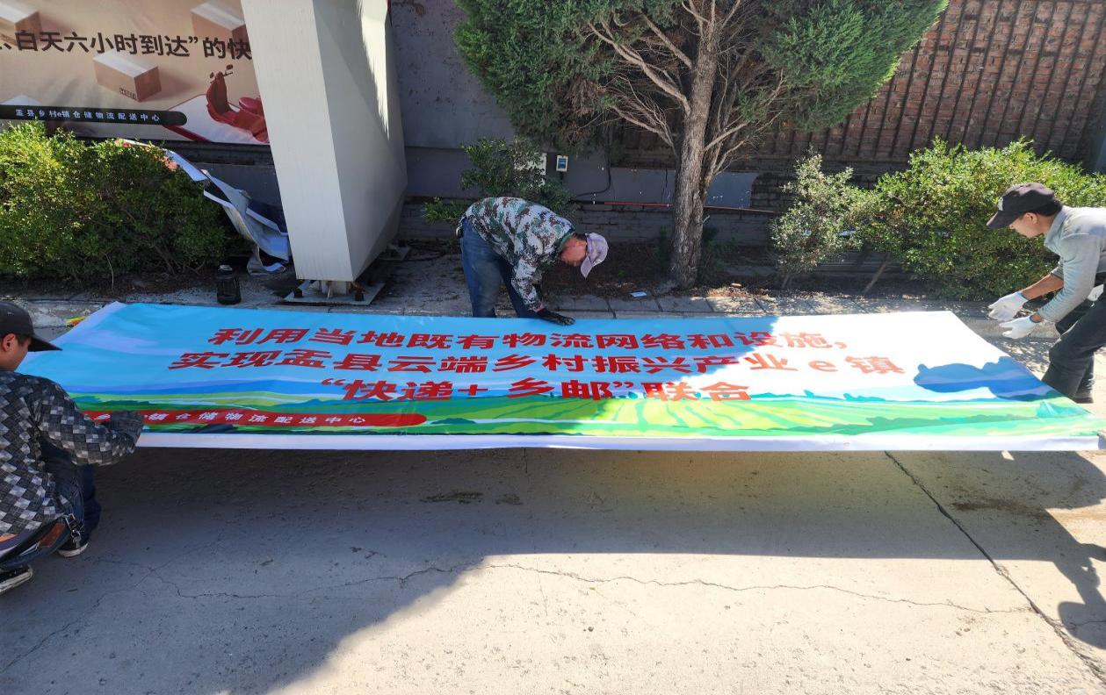

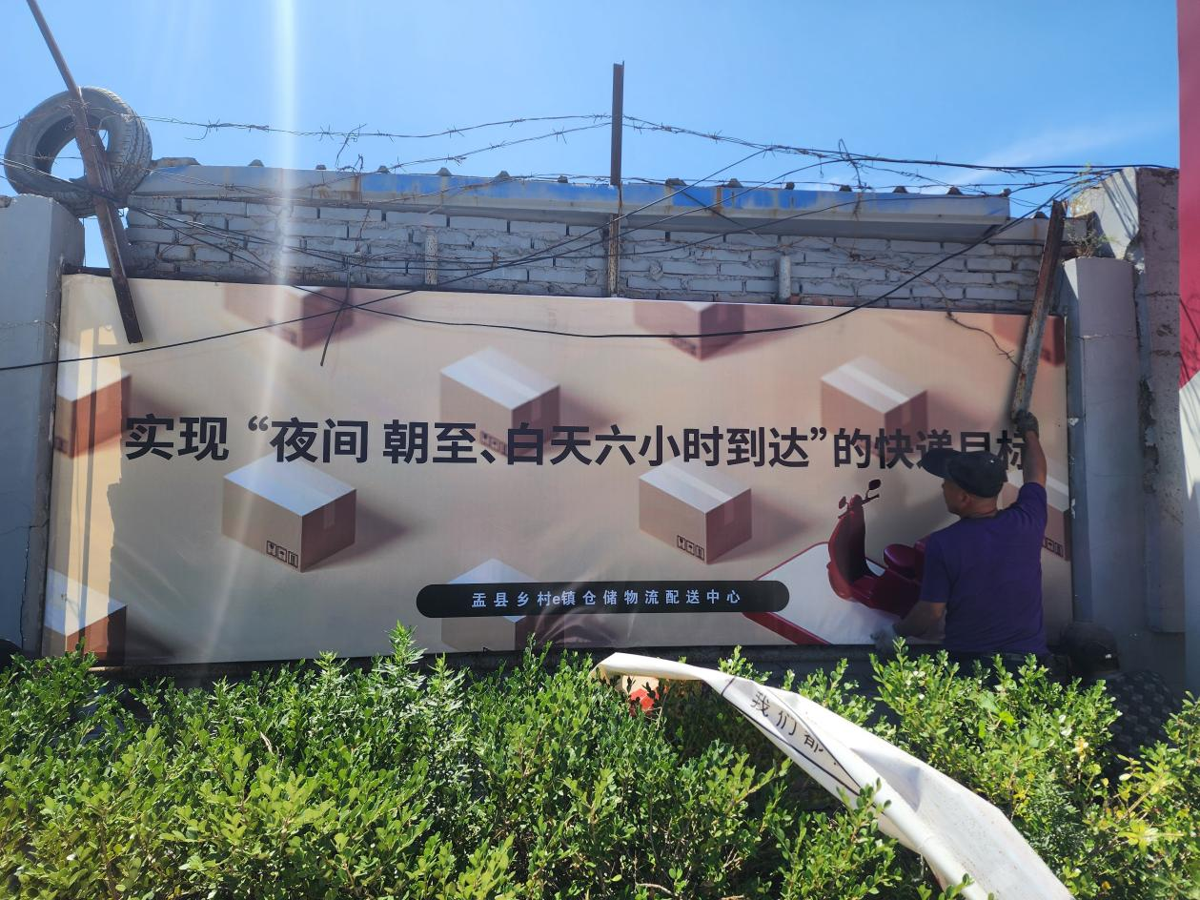
本月，在月圆茶点产品市场投放方面，盂县乡村e镇联合山西省盂县千千晨晨食品股份有限公司对完成调试阶段的月圆茶点进行了第一批投产。本次投产，在产品色泽、口感、外皮等多方面有了大幅度改良，更适应市场。此举不仅是县域农特产品质量提升的重要里程碑，更是推动月饼行业升级、绿色发展的有力实践；在包装改良方面，盂县乡村e镇设计专员完成了月圆茶点新包装设计图及内外包装的不干胶设计，对接到厂家进行印刷，量产。此举旨在通过精美的包装设计更好地发挥产品宣传、营销功能，从视觉上给人良好的视觉感，加深消费者对产品的印象，打造产品记忆点。
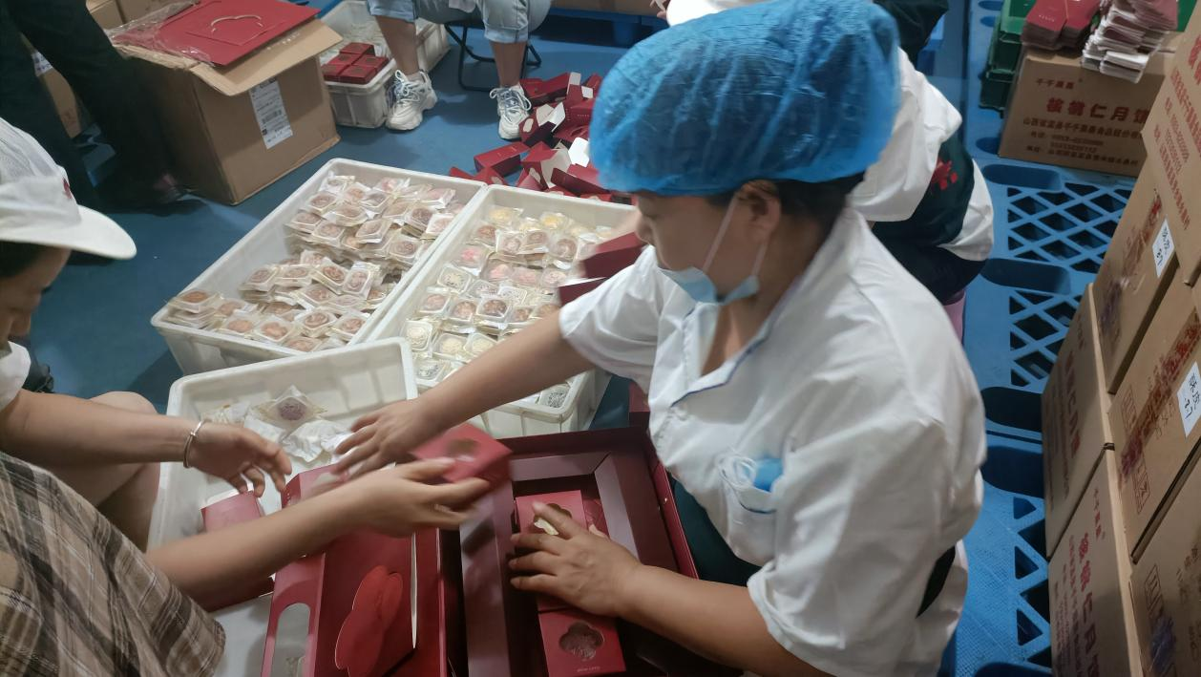

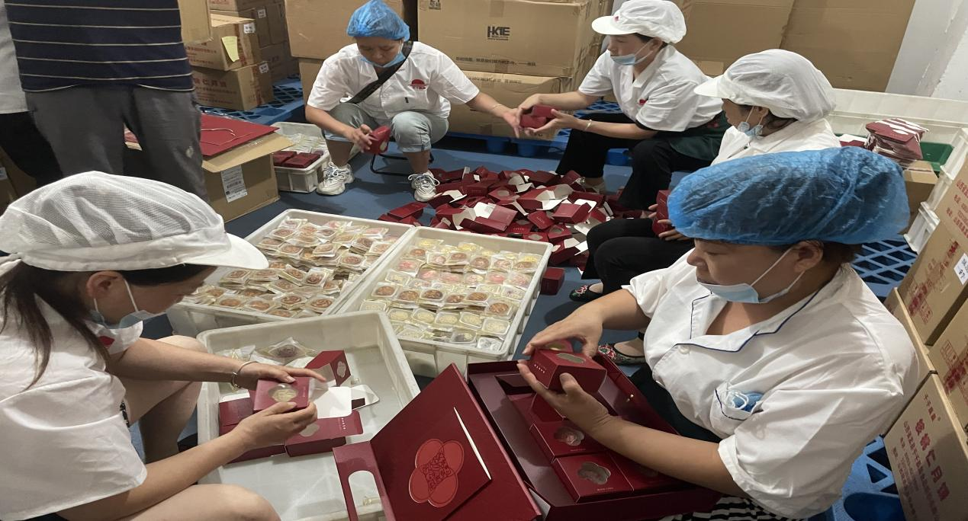
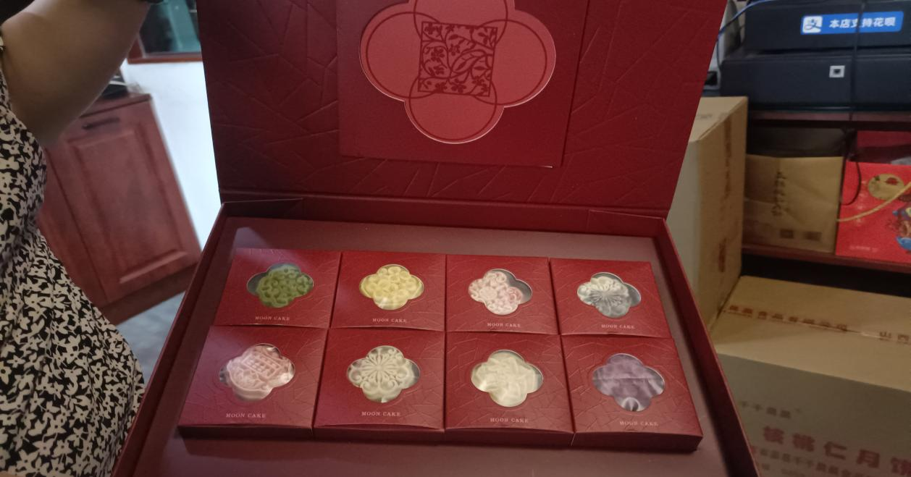

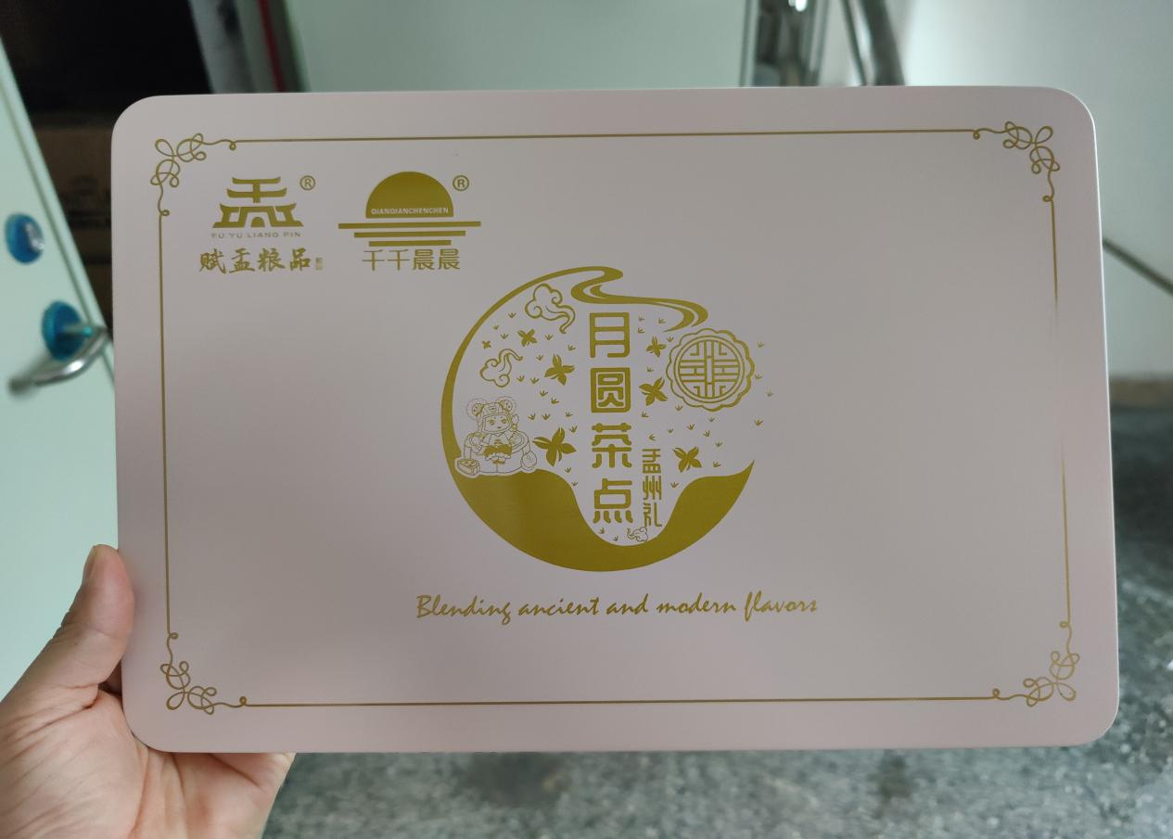
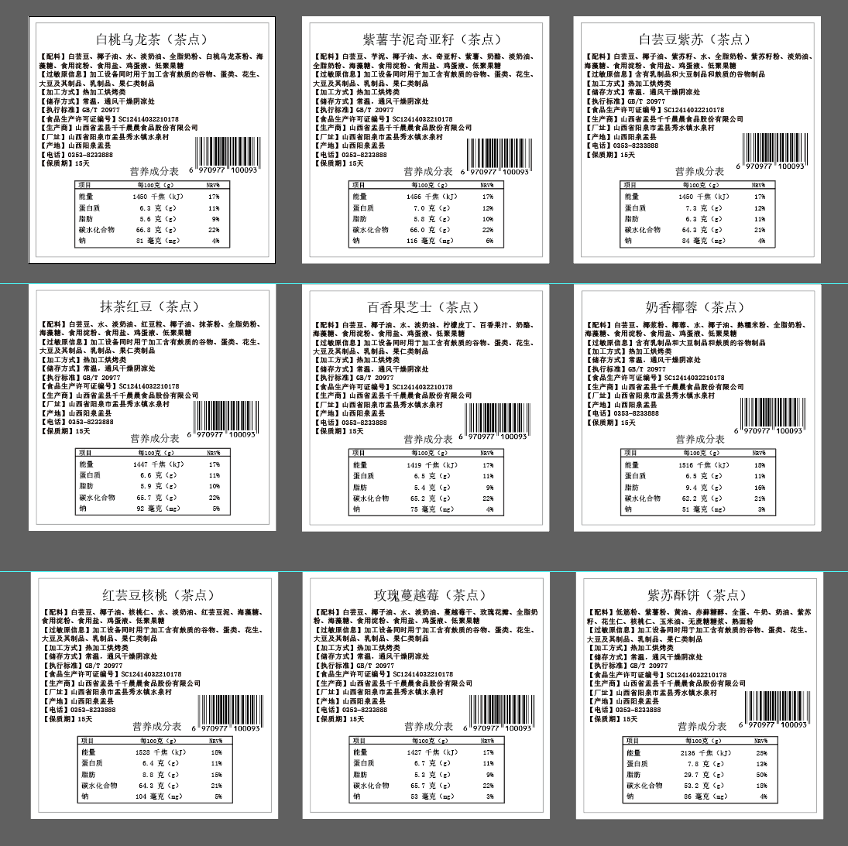

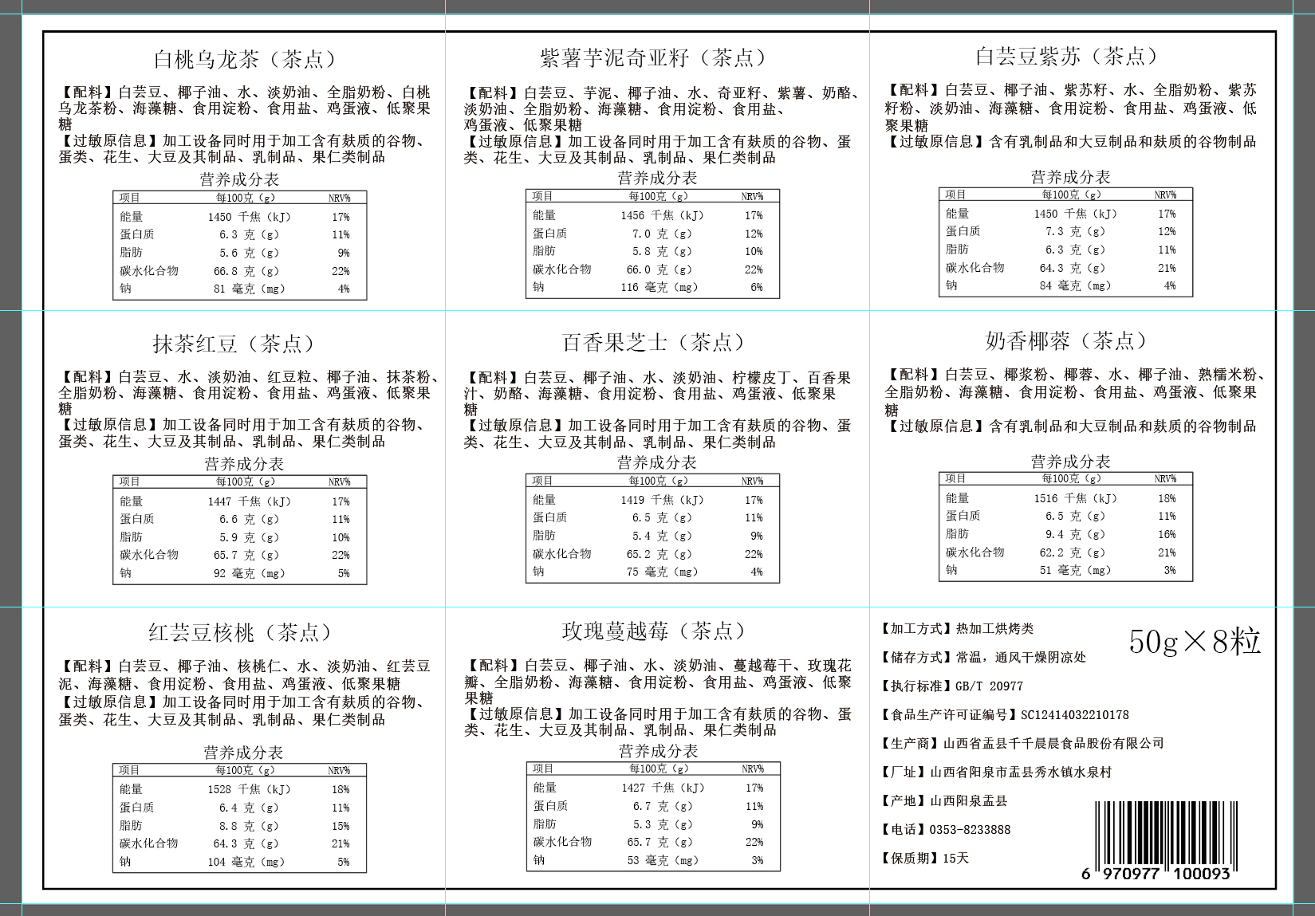
本月，盂县乡村e镇为中秋节即将开展的月圆中秋·品味盂县农特产品展销会做充分准备。包括但不限于：活动方案、物料设计图的制作、活动现场场地场景搭建、物料尺寸勘测和规划，主持词、月饼宣传推介文稿编辑。此举旨在深度挖掘与广泛传播盂县优质农特产品的独特魅力，助力推动主导产业桃仁月饼的销售，全方位、多角度地展示盂县的丰富农特产品。
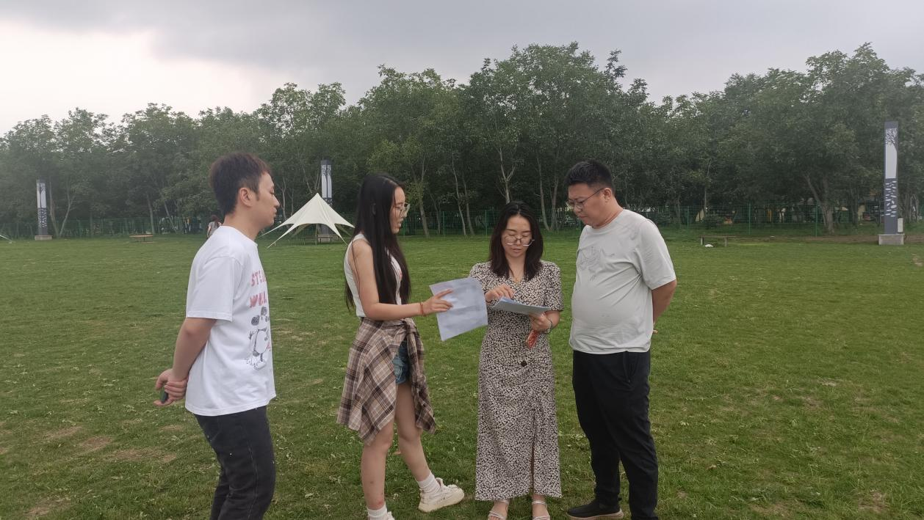

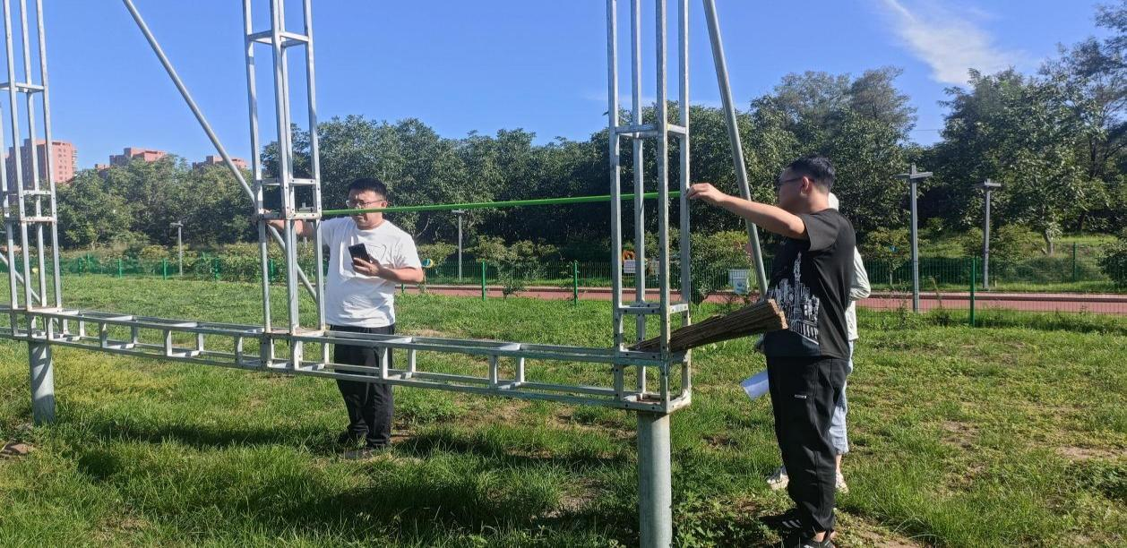







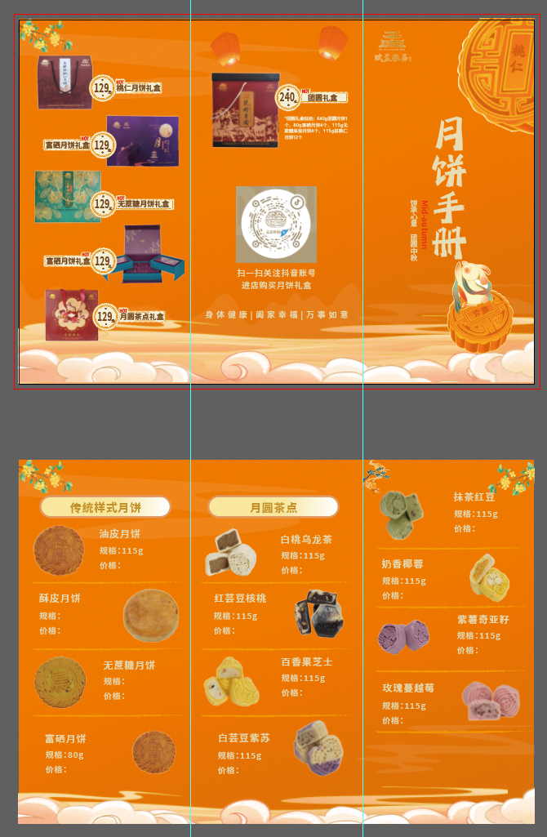
本月，盂县乡村e镇电商专员持续跟进、维护5个线上平台的日常活动和整体表现，改善用户体验、增加网络流量和销售，并跟踪线上平台销售情况，联系企业完成发货，确保物流状态无异常，并在快手、抖音、京东等五大平台成功售出527单产品，销售额达15877.21元，包括但不限于：点八核桃露、上元吉老醋、桃仁月饼等产品，同步整理六大平台七月份佐证台账资料。
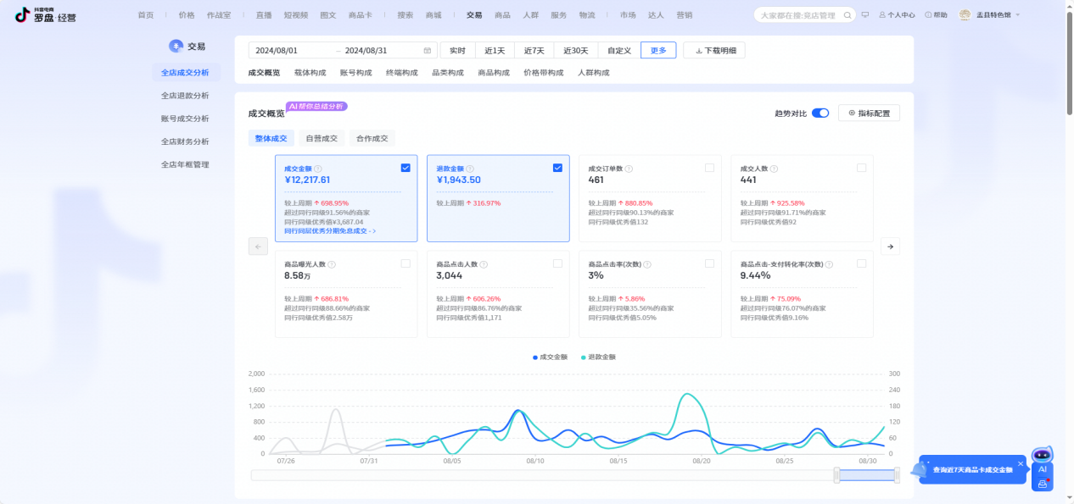
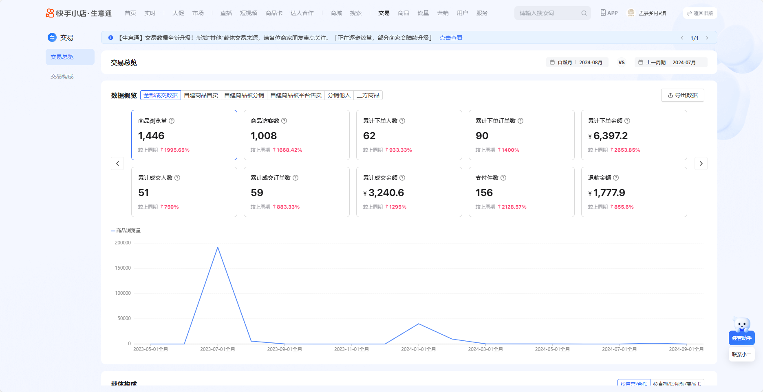
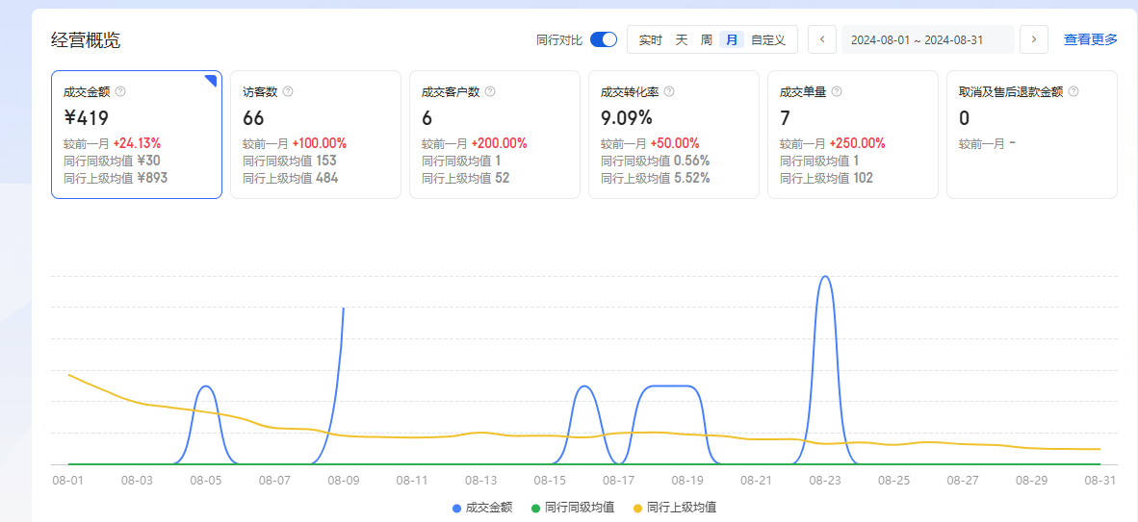
本月，在常规材料建设方面，盂县乡村e镇工作人员已完成企业专场助农直播带货活动台账的整理、7月直播间使用台账、综合服务日志，对月圆茶点台账进行完善、更新，包括但不限于：产品检测合同、检测报告等，并同步更新其他板块台账资料。此举旨在有效记录、管理并跟踪项目进度，保证台账材料的时效性、完整性。
本月，在项目宣传方面，在盂县乡村e镇微信公众号发布12篇相关推文，包括但不限于：活动成效、主导产业介绍、企业介绍、品牌等宣传推文。同步在各大省、市、县级媒体平台发布20条项目活动宣传推文，通过多渠道发布盂县乡村e镇的工作内容，可以让公众更快速、更直观地了解盂县乡村e镇，从而吸引更多优秀企业入驻或合作。
